**OKIENKO** 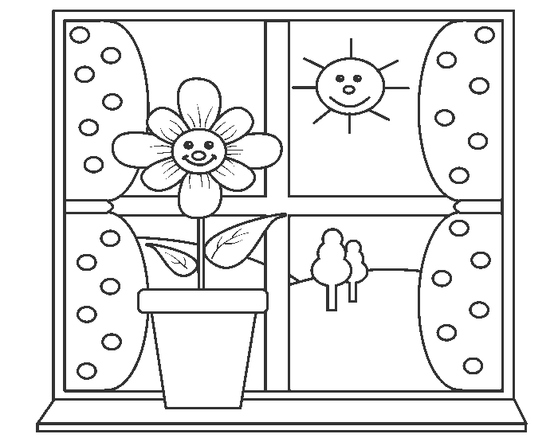

|  |
| --- |
| **GAZETKA WYDAWANA W PRZEDSZKOLU SAMORZĄDOWYM W SZCZEBRZESZYNIE** |

**Nr 6/2020 LISTOPAD**

**Szedł listopad** *K. Różecka*

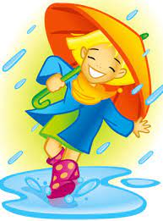*Szedł listopad polną drogą   
zerwał liście z drzewa.   
Pada deszcz, pada deszcz.   
A ja sobie śpiewam.   
  
Zimne wiatry wieją polem*

*idzie deszcz ulewa.   
Pada deszcz, pada deszcz.   
A ja sobie śpiewam.   
  
Słońce wstaje późnym rankiem,   
ziemi nie ogrzewa.   
Pada deszcz, pada deszcz.   
A ja sobie śpiewam.*

**Szanowni Rodzice i Nasze Kochane Przedszkolaki**

*Powitaliśmy Jesień, która obdarzyła nas piękną, słoneczną pogodą i barwnym krajobrazem mieniących się liści.*

*W naszym przedszkolu również cały czas świeci słońce i jest bardzo wesoło. Dzieci doświadczają nowych przygód, zabaw. Poznają piosenki, wierszyki oraz ciekawe miejsca.*

*Serdecznie zapraszamy do lektury listopadowego numeru naszej przedszkolnej gazetki.*

*Polecamy Waszej uwadze kącik porad, praktyczne rady wychowawców, ciekawe opowieści***, *kilka propozycji zabaw z dziećmi i przepisy kulinarne.***

***,,Jesienne liście”***

*E. Szelburg – Zarembina*

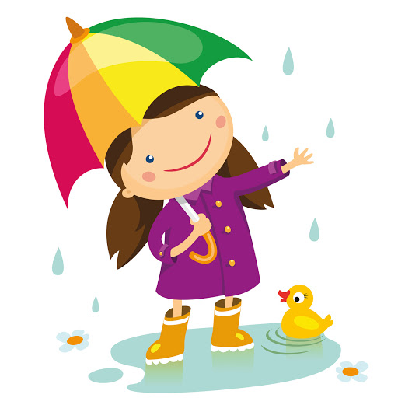*Z tym jesiennym wiatrem  
tańczą sobie liście,  
tańczą sobie tańczą  
czerwone złociście.  
  
Z tym jesiennym wiatrem  
odtańczą daleko,  
i nie skończą tańczyć,  
aż za siódmą rzeką.  
  
Aż za siódmą rzeką,*  *Aż za siódma górą,  
Aż je śnieg przykryje  
Grubą, białą chmurą.*

**CIEKAWOSTKI**

***Listopadowe przysłowia:***

* Deszcz w początku listopada, mrozy w styczniu zapowiada.
* Gdy w listopadzie liść na szczytach drzew trzyma, to w maju na nowe liście spadnie jeszcze zima.
* Grzmot listopada dużo zboża zapowiada.
* Na Karola (4 listopada) słota, zima pełna błota.
* W Dzień Zaduszny gdy pogoda, na Wielkanoc będzie woda.
* Na Marcina (11 listopada) woda się ścina.

**ZAGADKI Z PRZEDSZKOLNEJ SZUFLADKI**

Płynie po niebie, znasz ją i wiesz, że gdy jest ciemna, może być deszcz. (**chmura**)

To miesiąc smutny taki, bo odleciały już ptaki i liść ostatni już opadł. Ten miesiąc zwie się... (**listopad**)

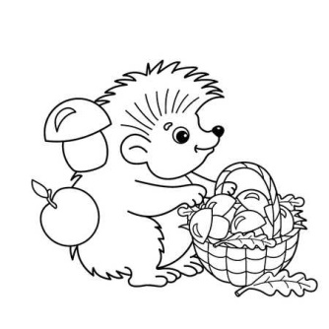

Kolor mają intensywnie różowy,

Gdy dotniesz go obranego – już twój palec kolorowy.

Mają dużo wartości, rosną jak ziemniaki

Schowane pod ziemią, a są to… (**buraki)**

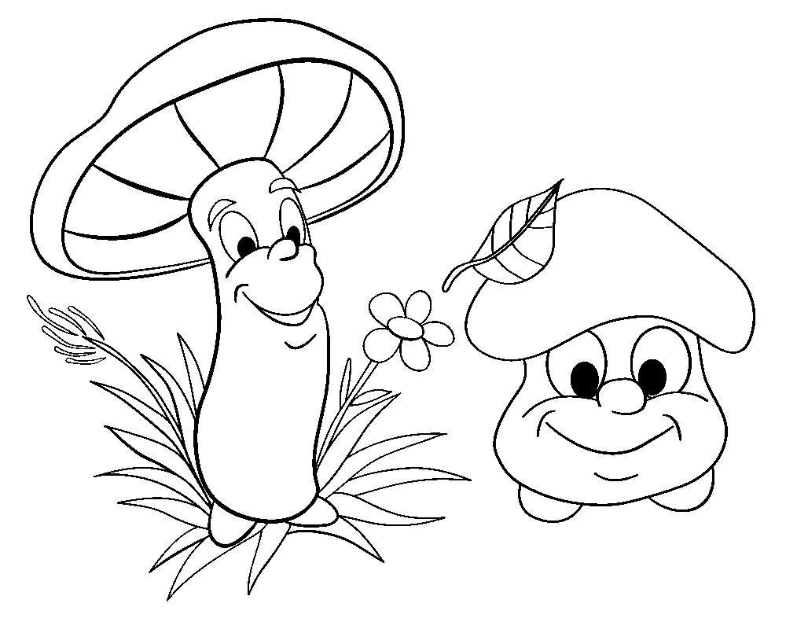

Co to za ogrodnik? Konewki nie miewa, a podlewa kwiaty, warzywa i drzewa. (**deszcz)**

Choć przytulne ma mieszkanie, na zimę futro zmienia. Żaden orzech nie jest dla niej trudny do zgryzienia? **(wiewiórka)**

**ZADANIE DLA PRZEDSZKOLA**

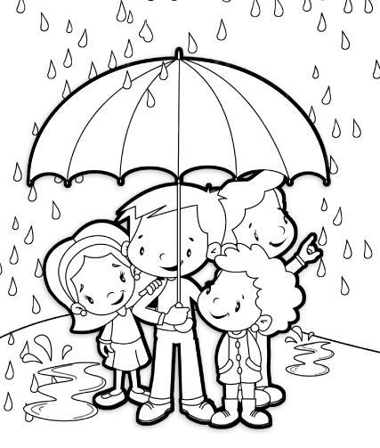

**PÓŁ GODZINKI DLA RODZINKI…**

**Andrzejkowe czary – mary**

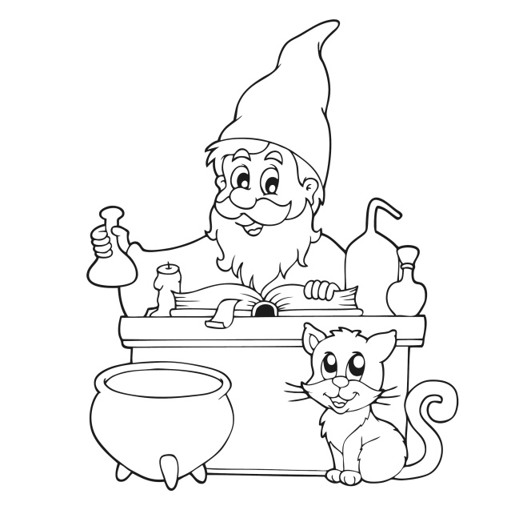Andrzejki to magiczny wieczór z wróżbami, który świętujemy na przełomie dwóch pór roku – jesieni i zimy, w wigilię świętego Andrzeja. Święty Andrzej w wielu krajach jest patronem zakochanych.

W Polsce najpopularniejszą zabawą jest wróżenie z wosku lanego na wodę przez dziurkę od klucza. Rzucany na ścianę cień woskowej wróżby ma nam podpowiedzieć, na przykład, jaka będzie nasza przyszła miłość.

W Rumunii andrzejkowe magiczne sztuczki i zabawy związane są mniej z miłosnymi planami, a bardziej z wypędzaniem złych duchów. W noc poprzedzającą dzień świętego Andrzeja, w oknach i kominach, a także przed domem, zawiesza się czosnek, który ma bronić domowników przed złymi mocami.

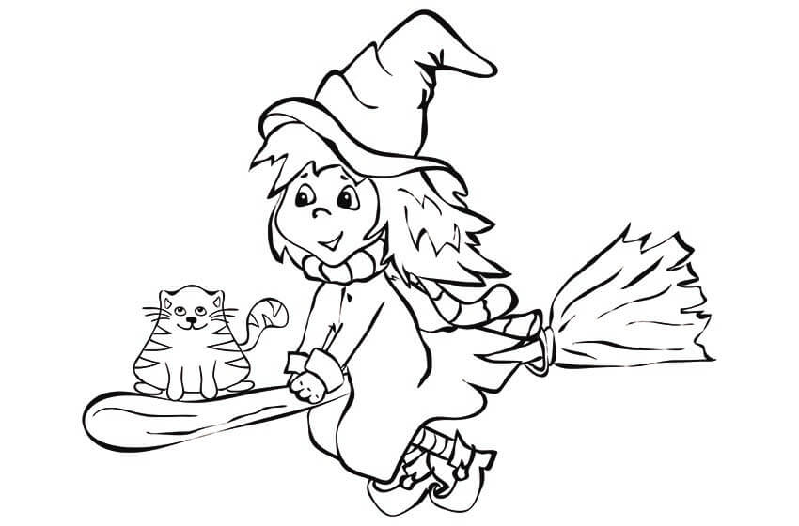Na Ukrainie andrzejki obchodzi się później niż w Polsce. Tu jednak także na andrzejkowych zabawach królują wróżby. A do wróżenia wykorzystuje się tu nawet naleśniki i łakocie. Niektórzy chłopcy robią wybranym dziewczynkom przeróżne figle, które bywają przepowiednią na przyszłość.

W Rosji andrzejki obchodzi się zimą. Tu także dziewczynki chcą się dowiedzieć, kim będzie ich przyszły narzeczony. Próbują to sprawdzić na różne sposoby. Na przykład na kilku karteczkach piszą imiona różnych chłopców i na noc wsadzają je pod poduszkę. Następnie o poranku losują jedną karteczkę. Imię, jakie będzie tam widniało, będzie imieniem przyszłego wybranka.

**A oto propozycje zabaw nie tylko na andrzejkowy wieczór:**

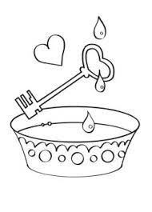

**CZARODZIEJSKIE JAJKO**

Będą ci potrzebne: dwie szklanki, sól, dwa jajka.

Zanim przystąpisz do tej sztuki, nalejesz wody do połowy obu szklanek. Następnie w jednej szklance rozpuścisz ok. 10 łyżek soli. Powiesz do swoich widzów: „mam dwa jajka”. Jedno z nich jest zaczarowane. Powiedzcie, które i dlaczego? Wkładasz najpierw jedno jajko do czystej wody- tonie. Następnie drugie do słonej wody- pływa na powierzchni. Widzowie zastanawiają się dlaczego. Jeżeli nie zgadną, powiedz im, że słona jest bardzo słona i dlatego nie tonie. Z tego samego powodu w słonym morzu pływa się łatwiej niż w rzece czy jeziorze.

**SUCHA CHUSTECZKA**

Będzie ci potrzebne: pojemnik z wodą, pusta szklanka, papierowa chusteczka.

Pytasz widzów czy potrafią włożyć papierową chusteczkę do wody tak, aby jej nie zmoczyć? Następnie wlejesz wodę do miski, a chustkę zwiniesz i włożysz do pustej szklanki. Odwrócisz szklankę otworem do dołu i szybkim ruchem zanurzysz w wodzie, którą masz w misce. Woda nie wleje się do środka i chusteczka pozostanie sucha. (Woda nie może się wlać do środka, ponieważ szklanka jest pełna powietrza). Kulka chusteczki powinna miękko otulać dno szklanki.

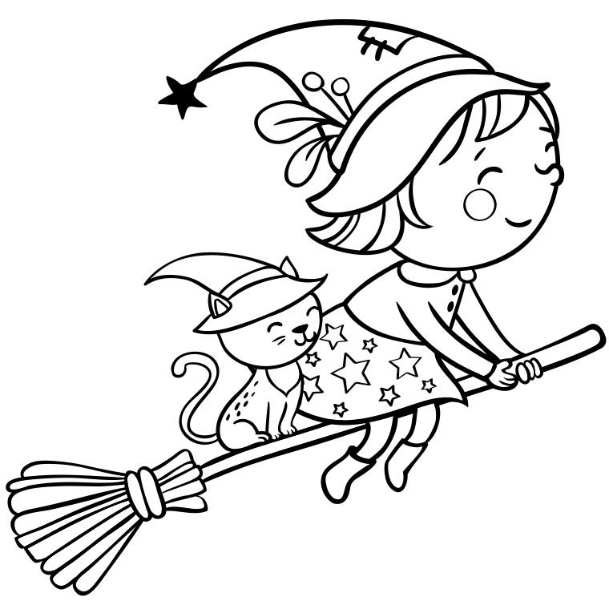

**WODA, KTÓRA SIĘ NIE WYLEWA**

Potrzebne ci będą: jedna szklanka, kawałek kartonu, woda.

Zapytaj widzów: „Czy umiecie zrobić taka sztukę, że odwrócicie szklankę z wodą i ona się nie wyleje? Pokaże wam jak to zrobić.” Wlej do szklanki, z dzbanki pełno wody. Pomocz lekko palcem brzeg szklanki. Przykryj szklankę kawałkiem kartonu. Przytrzymaj kartkę i odwróć szklankę wraz z kartonem do góry dnem. Odsuń rękę, która przytrzymywała karton. Woda powinna pozostać w szklance. (Woda nie wylewa się dlatego, że znajdujące się wokół nas powietrze podtrzymuje karton pod szklanką).

**NIEZWYKŁE SŁOMKI**

Będą ci potrzebne: szklanka z wodą, dwie słomki do picia napojów.

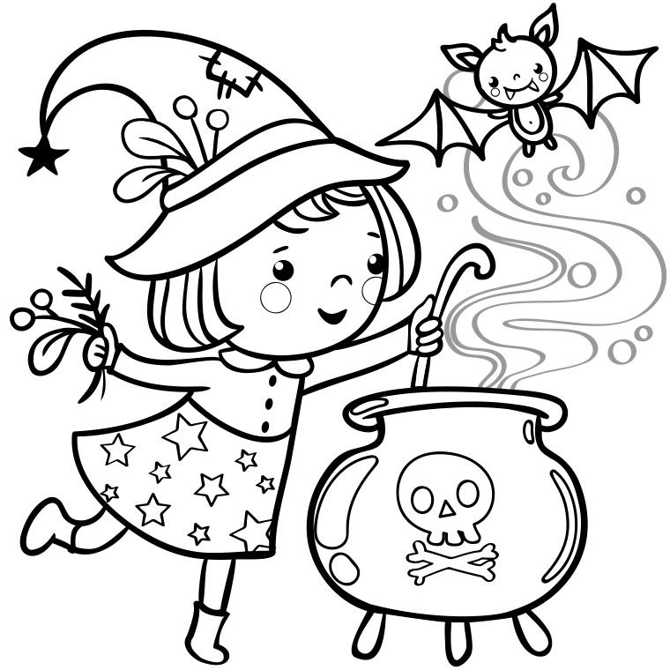Wyciągasz za pomocą jednej z nich trochę wody ze szklanki. Przyciskasz palcem górny otwór szklanki i wyciągasz ją, trzymając prosto (pionowo). Woda pozostaje w słomce! Nie wypływa. Kiedy zdejmujesz palec ze słomki- woda wypływa. Masz niezwykłe słomki. Prawdziwe czary. (Gdy zdejmiesz palec ze słomki, powietrze znajdujące się w górnej części wywiera takie ciśnienie, że woda się wylewa).

**PRZEDSZKOLAKI GOTUJĄ**

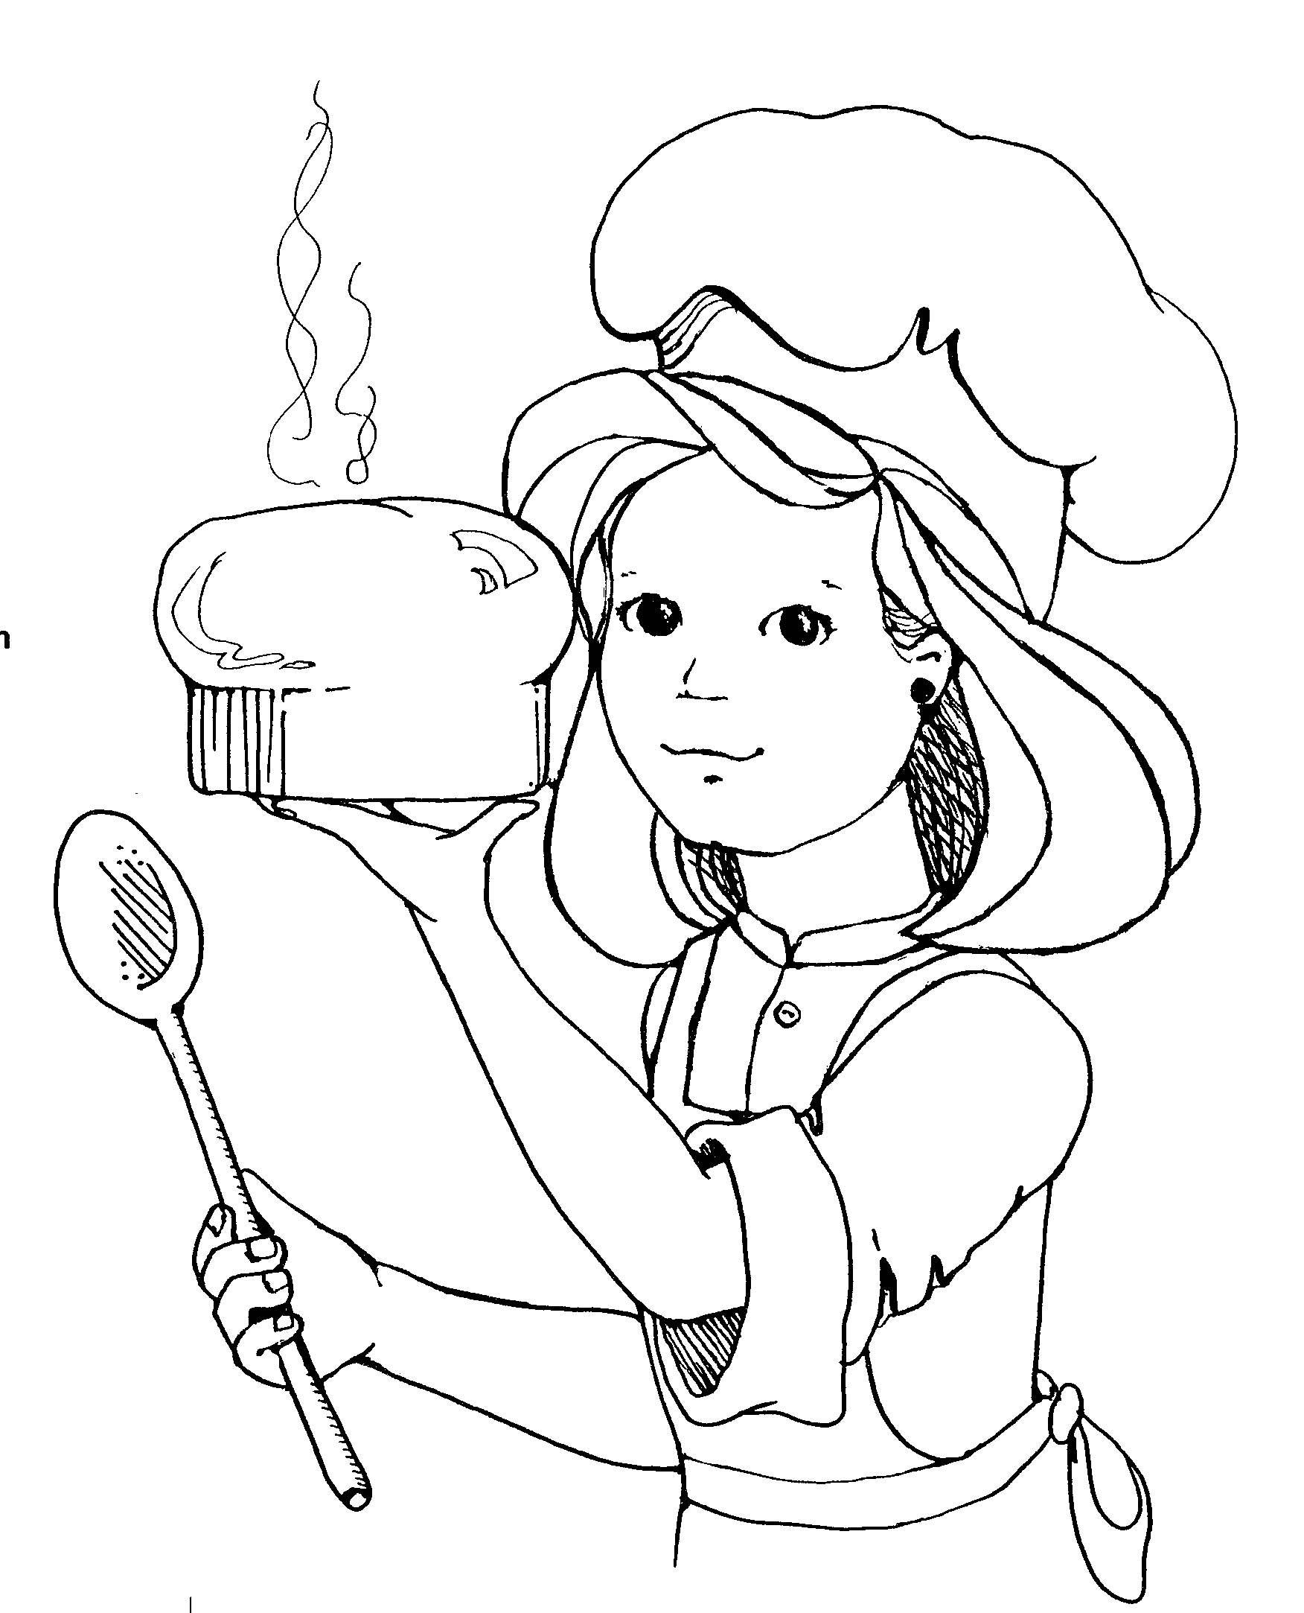**ZUPA Z DYNI**

**Składniki:**oczywiście konieczna jest **wielka dynia!**

Potrzebujesz około 1 kg miąższu.  
- biała część pora (1 sztuka)  
- 2-3 ząbki czosnku  
- 4 szklanki wywaru warzywnego  
- pół szklanki jogurtu,   
- mielony kminek i imbir do smaku,  
- 1łyżka oleju lub oliwy  
- natka pietruszki

**Wykonanie:**

Czosnek posiekać lub wycisnąć. Pory pokroić w delikatne paseczki.  
Rozgrzać oliwę na dnie garnka, wrzucić czosnek i pory, dodać kminek i imbir, przesmażyć cały czas mieszając.

Dodać dynię pokrojoną w drobną kostkę. Zamieszać. Wlać wywar i szybko doprowadzić całość do wrzenia.  
Teraz zupa musi gotować się około pół godziny na małym ogniu.

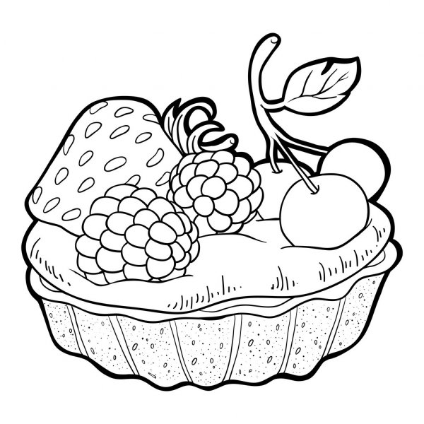Po wystudzeniu zmiksować i dodać jogurt. Przed podaniem podgrzać i posypać posiekaną natką. Jogurt można dodać dopiero na talerzach.

**CIASTO Z JABŁKAMI**

**Składniki na średnią blachę:**2 szklanki mąki  
4 jajka (żółtka oddzielamy od białek)  
szklanka cukru  
3/4 szklanki oleju  
80 dag jabłek  
łyżeczka proszku do pieczenia

**Wykonanie:**

Żółtka, cukier i olej miksujemy, dodajemy mąkę, proszek i znów mieszamy. Na końcu pianę z białek. Do zmiksowanego cista wrzucamy kawałki jabłek (trochę mniejsze niż ćwiartki). Całość wykładamy na wysmarowaną tłuszczem i posypaną bułką tartą blachę i wstawiamy do nagrzanego piekarnika. Pieczemy około. 50 minut - godziny w temperaturze 180 stopni.

Posypujemy cukrem pudrem, polewamy czekoladą - jak kto woli i ... pałaszujemy:)

**ZADANIE DLA PRZEDSZKOLA**

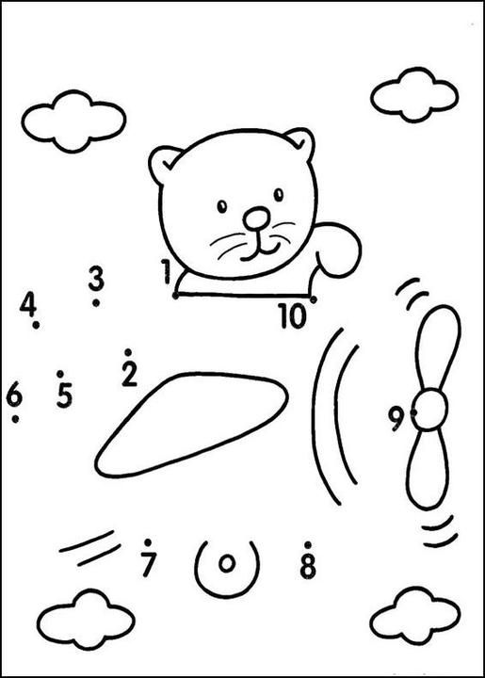Połącz cyfry i pokoloruj

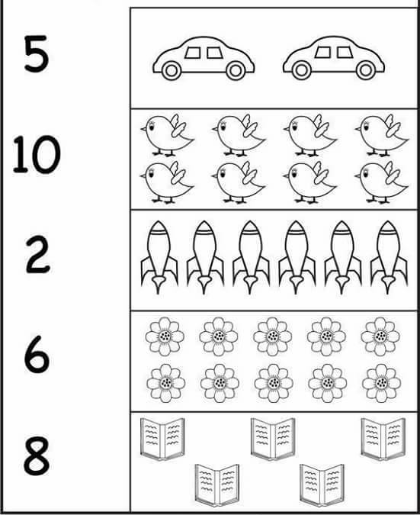**ŁAMIGŁÓWKI PRZEDSZKOLAKA**

**POCZYTAJ MAMO, POCZYTAJ TATO**

**,,Jak Kolczatek szukał mieszkania”**

**Autor: H. Bechlerowa**

*W ogrodzie koło ścieżki stał sobie chochoł i rozmawiał z jesiennym wiatrem.*

*Przyszedł do niego jeż Kolczatek. Podniósł do góry nosek i popatrzył na słomiana osobę. Chochoł spojrzał z wysoka, potem ukłonił się miłemu gościowi.*

*- Czy mógłbym zamieszkać na zimę pod twoim słomianym dachem?- zapytał jeżyk.*

*- Zamieszkać u mnie?- zdziwił się Chochoł.- Nie, u mnie już ktoś mieszka.*

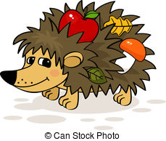*Tego jeżyk się nie spodziewał. Kto może mieszkać pod chochołowym dachem?*

*- Ktoś bardzo piękny- powiedział Chochoł.- Jeżeli zgadniesz, to kto wie, może i dla ciebie znajdzie się miejsce.*

*- Ktoś bardzo piękny mówisz? A jak ubrany?*

*- Latem ubiera się w piękną sukienkę. Ale teraz śpi, więc proszę cię mów ciszej.*

*- W czerwona sukienkę, w czerwoną sukienkę....- powtarzał Kolczatek zamyślony. –Nie chyba nie, zgadnę. Powiedz coś więcej.*

*Chochoł pochylił się niżej i szepną:*

*- Ona jest podobna do ciebie.*

*- Do mnie? Nigdy nie noszę czerwonej sukienki. Ani latem, ani zimą.*

*- Ale masz kolce. I one też ma kolce.*

*Jeżyk usiadł i jedną łapką obliczał na pazurkach drugiej:*

*- Ma kolce, ma czerwoną sukienkę... Nie wiem. Powiedz sam.*

*Ale Chochoł nie chciał zdradzić tajemnicy. Powiedział tylko:*

*- Przyjdź do mnie w odwiedziny na wiosnę. Ona się obudzi.*

*I jeżyk odszedł.*

*„Przyjdę wiosna i zobaczę, kto mieszka pod chochołowym dachem. Ale gdzie znajdę mieszkanie na zimę?”*

*Nad stawem stała wierzba, była rozczochrana i trzęsła się na jesiennym wietrze. Trochę ze strachem zapytał ja Kolczatek, czy da mu na zimę mieszkanie pod swoimi konarami.*

*Wierzba poruszyła ciemnymi włosami i powiedziała:*

*- U mnie już ktoś mieszka. Widzę, że masz ciekawy nosek i pewnie chciałbyś wiedzieć, kto. Tego ci nie powiem.*

*- Powiedz chociaż jak wygląda- poprosił jeżyk.*

*- Ma płaszczyk zielony jak trawa. Po za tym umie grać.*

*- Ma płaszczyk zielony jak trawa i umie grać...- powtórzył jeżyk.- Czy na skrzypeczkach? Bo jeśli tak, to może to świerszczyk?...*

*Ale wierzba odpowiedziała trochę niecierpliwie, bo wiatr targał ją za włosy.*

*- Za dużo chciałbyś wiedzieć. Przyjdź wiosną. Zobaczysz.*

*Jeżyk spuścił ciekawy nosek.*

*- Nie pozostaje mi nic innego, jak wrócić do ogrodu; coraz silniejszy wiatr się zrywa.*

*W ogrodzie za klombem leżał duży kamień. Z jednej strony siwy mech zwisał mu jak broda.*

*- Czy nie mógłbym znaleźć u ciebie zimowego mieszkania?- zapytał jeżyk grzecznie.*

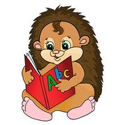*Kamień, który nigdy w życiu nie ruszał się z miejsca, odzywał się tez bardzo niechętnie. Mrukną grubo, tak jakby i głos miał obrośnięty mchem:*

*-U mnie już ktoś mieszka.*

*- U ciebie też? Kto?*

*- Oho, powiem ci głośno, wicher usłyszy, zawoła mróz, zmrożą mojego lokatora.*

*- Powiedz chociaż jak wygląda- prosił jeżyk.*

*- Jak wygląda? Mały, złoty...*

*- Mały, złoty? I co jeszcze?*

*Ale kamień nie odpowiedział już nic. Milczał zwyczajem wszystkich kamieni, tylko przez chwile drżała mu jeszcze siwa broda.*

*Jeżyk odszedł w drugi koniec ogrodu. Rósł tam krzak berberysu. Liści tu było na ziemi dużo, brunatnych, szeleszczących.*

*- Czy mogę zamieszkać u ciebie, berberysie?*

*- Dobrze- zgodził się berberys.- Miękko tu będzie, cicho....*

*Więc jeżyk zagrzebał się w liściach, zwinął się w kłębek i zasnął. Spał, spał, aż przyszła wiosna, a z nią wszystkie wesołe wietrzyki. Jeden z nich obudził wierzbę nad stawem, drugo szepnął coś chochołowi do ucha, a trzeci rozwichrzył siwą brodę kamienia. Ostatni dmuchnął w posłanie jeżyka.*

*Wygrzebał się Kolczatek spod liści i poszedł do chochoła. Ale chochoła nie było przy ścieżce. Stał oparty o płot, słomiany płaszcz miał rozpięty i potargany. Na jego miejscu czerwona róża otrząsała rosę z pąków.*

*- Witaj! To ty mieszkałaś całą zimę pod słomianym dachem chochoła. Jesteś piękna!*

*Róża schyliła głowę. Kropelka rosy z jej płatka spadła jeżykowi na nos.*

*Pobiegł do wierzby. Nie była już czarna i rozczochrana, nie. Miała piękne, jasnozielone włosy, miękkie i pachnące wiosną.*

*- Kto mieszkał pod jej korzeniami? – przypomniał sobie jeżyk. – Aha! Ktoś kto ma płaszczyk zielony i umie grać.*

*- To ja – odezwała się zielona żabka, która właśnie siedziała pod wierzbą.*

*- Czy naprawdę umiesz grać? – zapytał jeżyk, przyglądając się jej białej kamizelce i rękawiczkom.*

*- Umiem. Przyjdź nad staw wieczorem, posłuchasz koncertu.*

*- Przyjdę. A teraz śpieszę się, bo muszę zajrzeć pod kamień.*

*- Muszę zobaczyć, kto to jest ten „mały, złoty”?! – myślał jeżyk.*

*Przyszedł w samą porę: właśnie spod kamienia wybiegła okrągła kuleczka, błyszcząca w słońcu jak drogocenny kamyczek.*

*- Stój, stój, kto ty jesteś, „mały, złoty”?! – wołał jeżyk, bo kuleczka już znikała pod młodą trawką.*

*- Ja? Żuczek. Jestem żuczek.*

*Jeżyk chwilę patrzył za nim.*

*- Wszyscy opuścili swoje zimowe mieszkania. Wiosna! Pójdę do róży, zaproszę żuczka i wieczorem posłuchamy razem koncertu żabek nad stawem.*

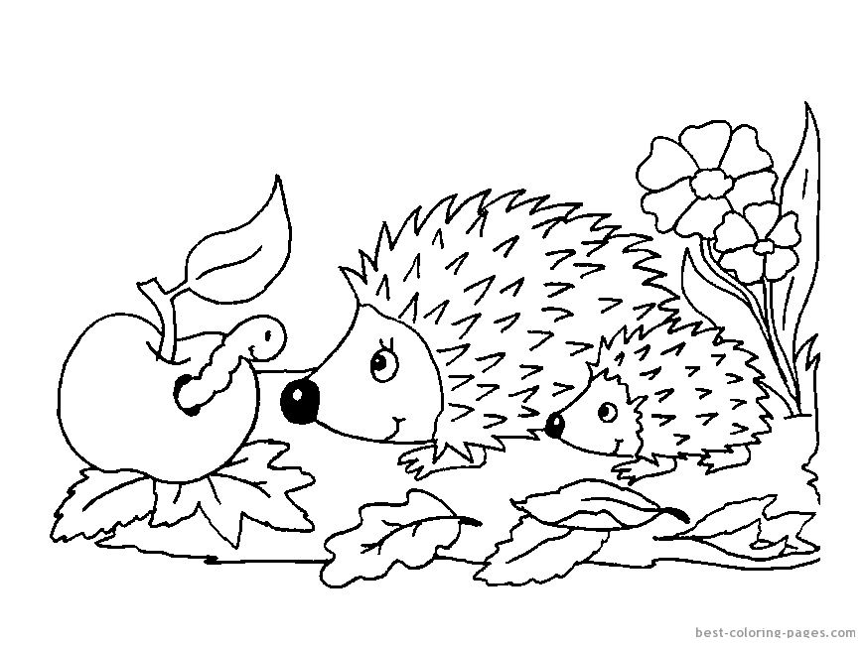

**…………………………………………………………………………………….**

**OPRACOWANIE: ELŻBIETA KUKUŁOWICZ, MAŁGORZATA JARMUŁ**